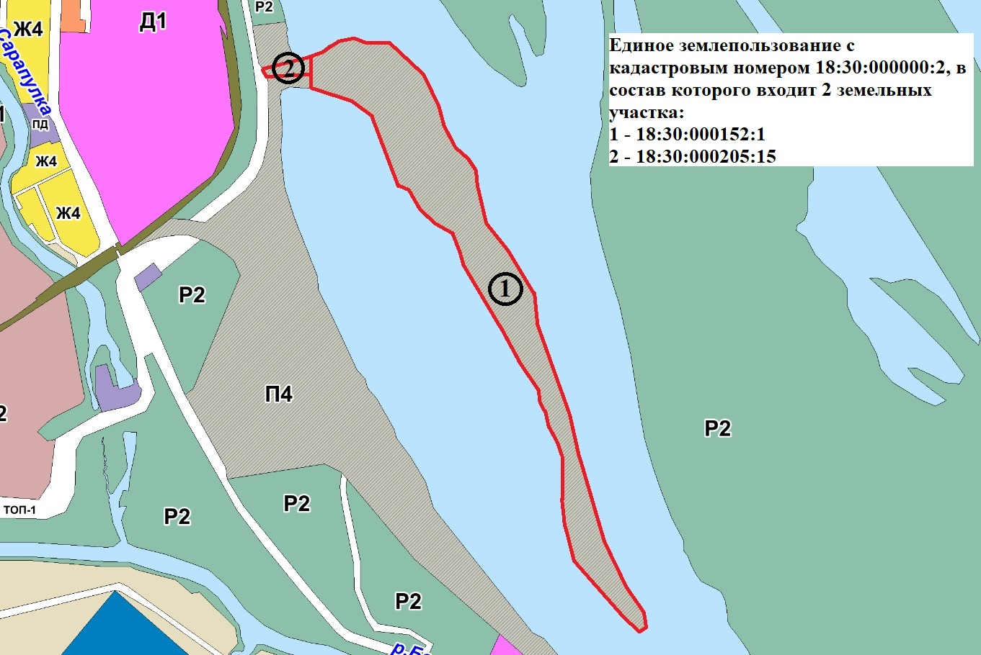
Согласно Правилам землепользования и застройки города Сарапула, утвержденным решением Сарапульской городской Думы № 3-174 от 22.12.2011 г. (с изменениями), единое землепользование с кадастровым номером 18:30:000000:2, в состав которого входят земельные участки с кадастровыми номерами 18:30:000152:1, 18:30:000205:15 в г. Сарапуле, находится в территориальной зоне П4 – зона объектов водного транспорта. К основным видам разрешенного использования объектов недвижимости, характерным для данной зоны, относятся:
• коммунальное обслуживание (код 3.1);
• причалы для маломерных судов (код 5.4).
Вспомогательные виды разрешенного использования объектов недвижимости отсутствуют.
К условно разрешенным видам разрешенного использования объектов недвижимости, характерным для данной зоны, относятся:
• бытовое обслуживание (код 3.3);
• деловое управление (код 4.1);
• магазины (код 4.4);
• общественное питание (код 4.6);
• гостиничное обслуживание (код 4.7);
• склады (код 6.9).

